**LAPORAN PRAKTIKUM VI DASAR PEMROGRAMAN**



**1-B**

**Teknologi Informasi**

**Teknik Informatika**

**Suhu**

Dibawah ini adalah hasil programmingnya

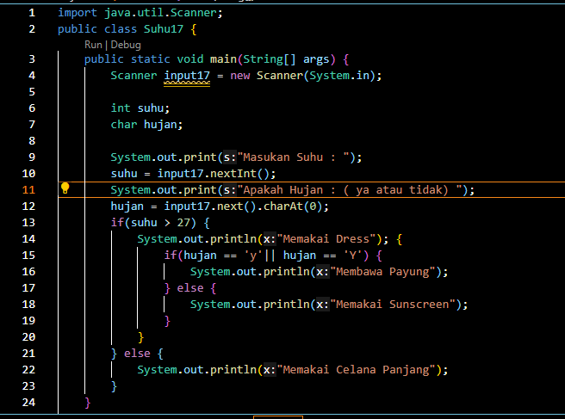

**1. Ini adalah Output jika Suhu >27 dan sedang Hujan**

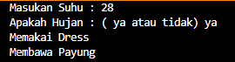

**2. Ini adalah Output jika Suhu >27 dan sedang tidak hujan**

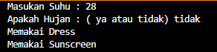

**3. Ini adalah Output jika suhu <27 dan sedang tidak hujan**



**Diskon**

Dibawah ini adalah hasil pemrogramannya

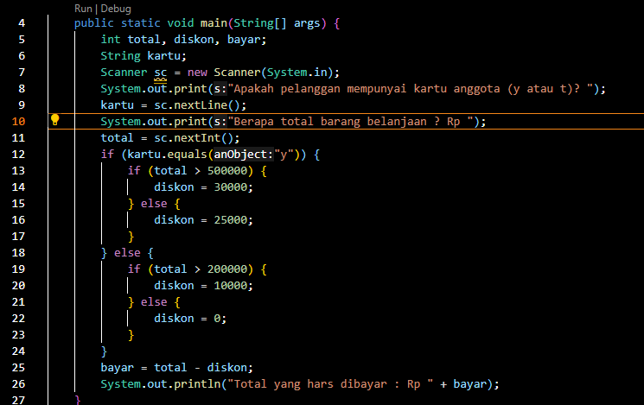

**1. Ini adalah Output jika mempunyai kartu pelanggan**



**2. Ini adalah Output jika tidak mempunyai kartu pelanggan**



**Latihan**

Dibawah ini adalah hasil pemrogramannya

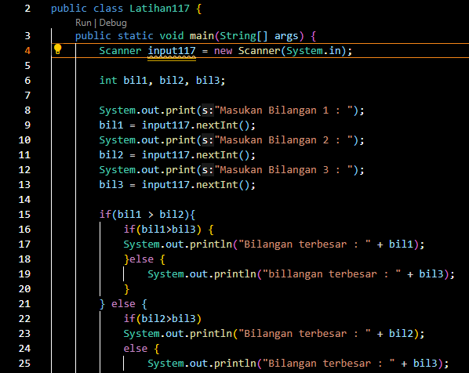

Kemudian ini adalah hasil Output program tersebut

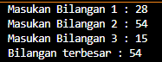

Ini adalah hasil Flowchart dari bilangan tersebut

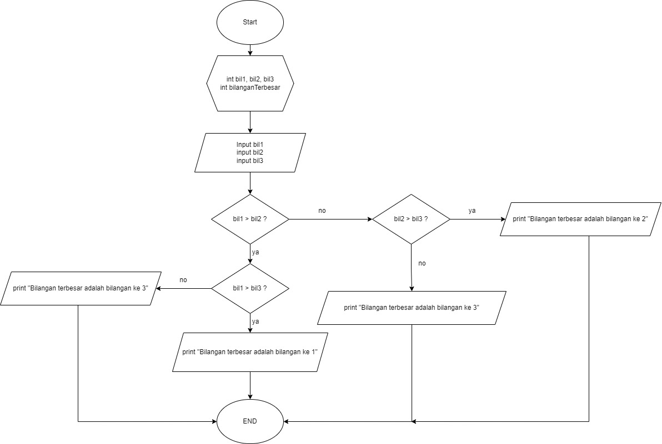

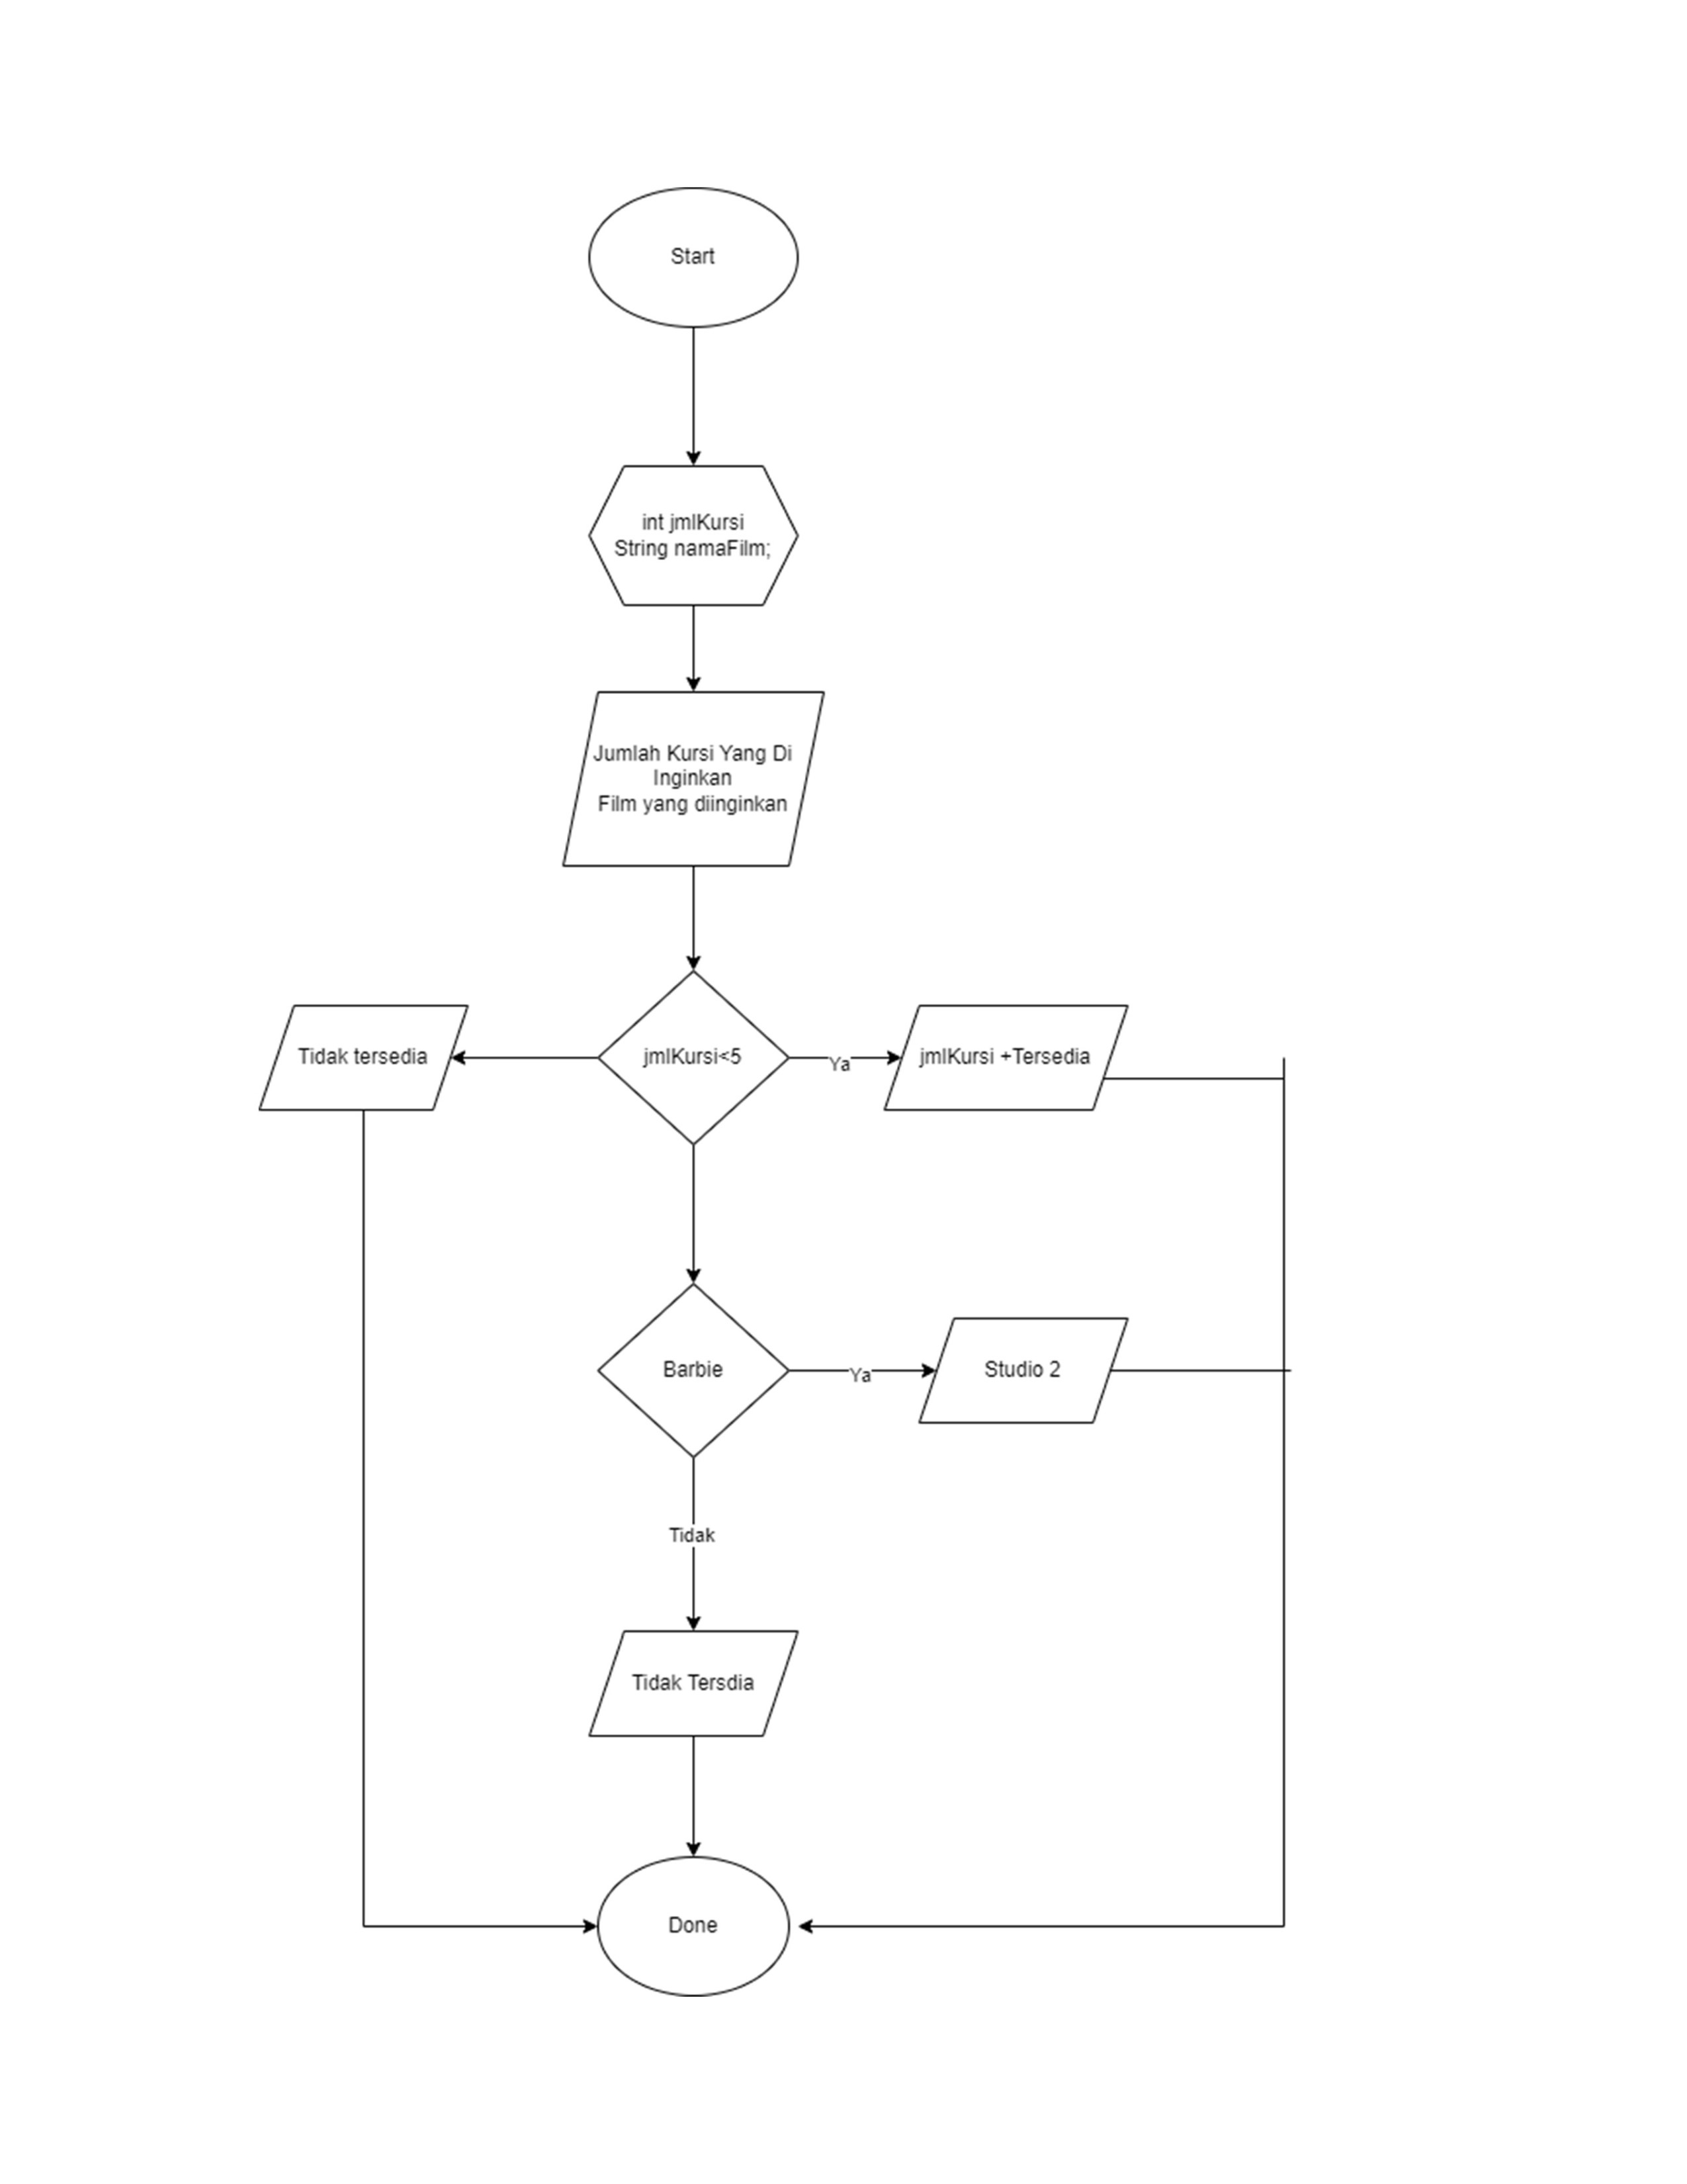**Kelompok : Luthfi, Nabhan, Vincent**



**Latihan 2 DiskonBuku 17**

Dibawah ini adalah hasil pemrogramannya

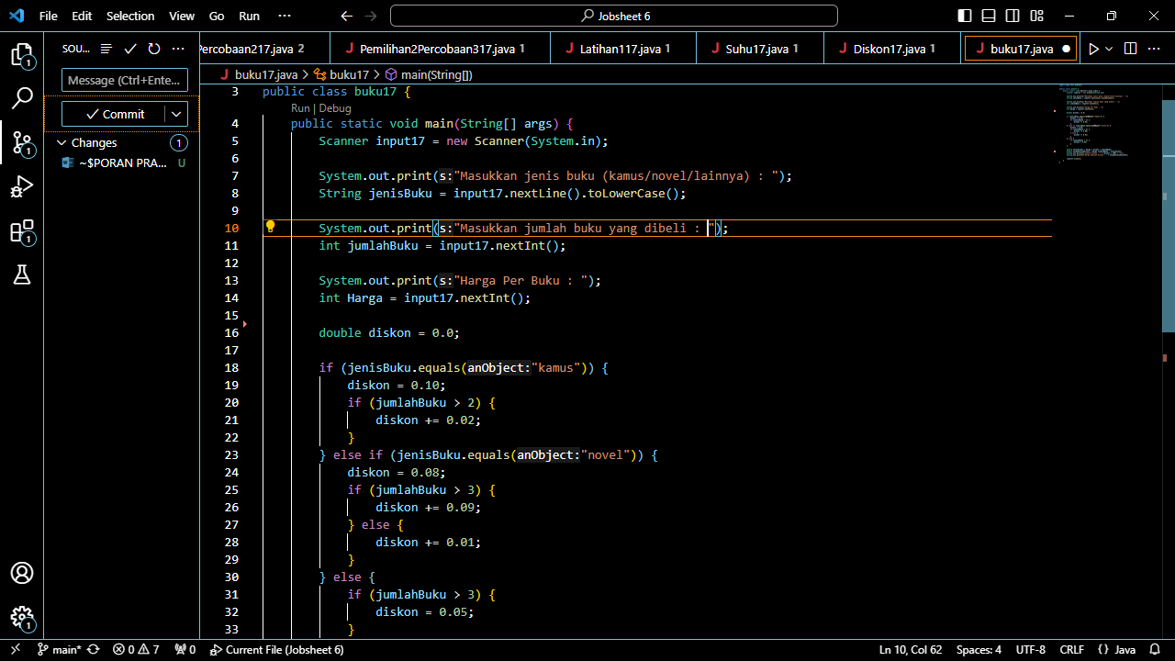

Berikut adalah hasil output dari program tersebut

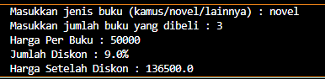

Kemudian ini adalah hasil setelah di push ke github

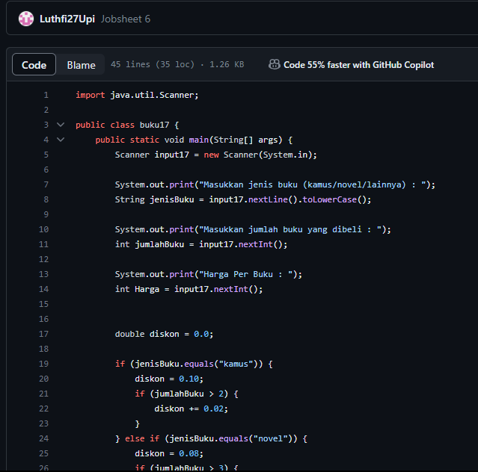

Dan ini adalah hasil flowchartnya

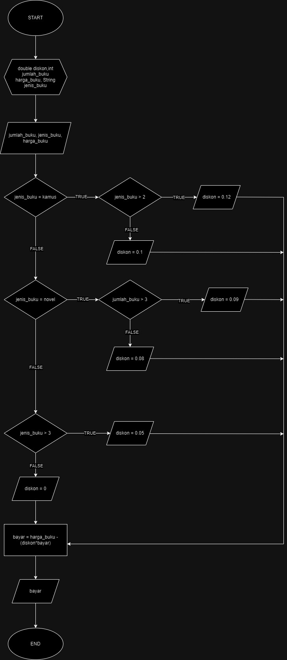

Kelompok : Bioskop

